James Last in Holland
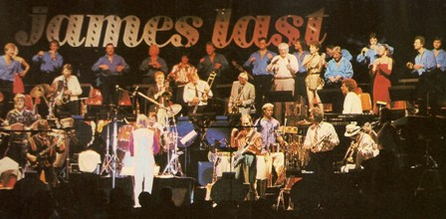
Kant A
1 a Mexico
b ‘t Was aan de Costa del Sol
c Mandolinen in Nicosia
2 a Het is koud zonder jou
b Ik verscheurde je foto
c Een beetje verliefd
3 a ’t Is weer voorbij die mooie zomer
b Sjakie om de hoek
4 a In ’t kleine café aan de haven
b Een roosje m’n roosje
c Zuiderzee Ballade
5 a Waarom fluister ik je naam nog
b Margrietje
Kant B
1 a Kleine Jodeljongen
b Ik krijg een heel apart gevoel van binnen
c Dans de hele nacht met mij
2 a Huilen is voor jou te laat
b Waarom heb je me laten staan
3 a Ik heb eerbied voor jouw grijze haren
b Spiegelbeeld
c Zou het erg zijn lieve opa
4 a Pappie loop toch niet zo snel
b Manuela
5 a Het land van Maas en Waal
b Jan Klaassen de trompetter
6 a Het dorp
b Vluchten kan niet meer
1987

